Домашнее задание по «Сольфеджио» от 30.09, 05.10.
На уроке мы повторяли тритоны в натуральном мажоре.
Тритон – это интервал, в котором 3 тона. К тритонам относятся увеличенная кварта (ув. 4) и уменьшённая квинта (ум. 5).
Тритоны в мажоре:
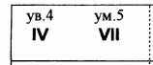
Тритоны строятся на неустойчивых ступенях, поэтому мы будем их разрешать. Разрешение – это переход неустойчивых ступеней в устойчивые.
При разрешении увеличенные интервалы всегда становятся ещё шире, уменьшённые же – наоборот, при разрешении сужаются. Поэтому увеличенная кварта всегда будет разрешаться в сексту, а уменьшённая квинта – в терцию.
1) Постройте письменно в тетради тритоны с разрешениями в тональностях Ре мажор, Си-бемоль мажор, Ля мажор и Ми-бемоль мажор. Выполняйте задание за фортепиано, проигрывая и пропевая каждый тритон с разрешением.
Образец в До мажоре:
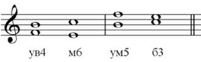
2) Продолжаем работать с пунктирным ритмом.
№343 – поём с дирижированием. Прорабатываем ритм, настраиваемся в тональности и поём этот номер с дирижированием несколько раз.
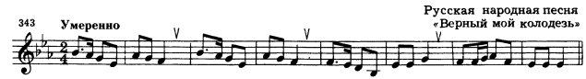

К следующему уроку принести все долги за сентябрь!

